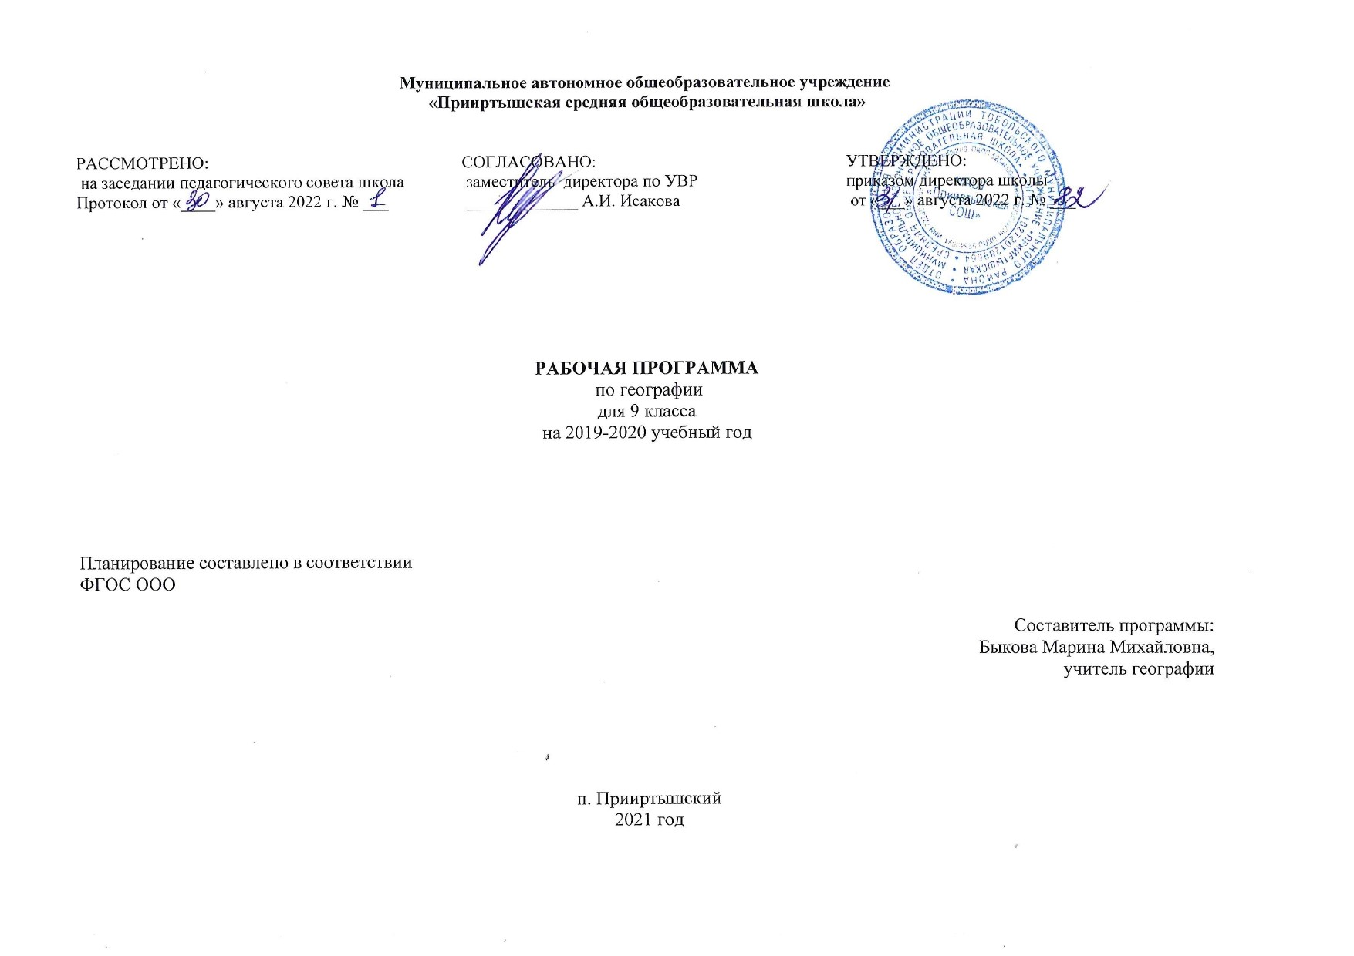

**РАБОЧАЯ ПРОГРАММА**

по предмету **«Музыка»**

для 3 класса

на 2022-2023 учебный год

Планирование составлено в соответствии

с ФГОС НООП

Составитель программы Мухамедулина Зульфия Миршатовна,

Первая квалификационная категория

п. Прииртышский

2022 год

**I. Содержание предмета «Музыка» в 3 классе**

**Модуль «МУЗЫКА В ЖИЗНИ ЧЕЛОВЕКА» 4 ч**

Музыкальные пейзажи

Образы природы в музыке. Настроение музыкальных пейзажей. Чувства человека, любующегося природой. Музыка —

выражение глубоких чувств, тонких оттенков настроения, которые трудно передать словами

Музыкальные портреты

Музыка, передающая образ человека, его походку, движения, характер, манеру речи. «Портреты», выраженные в

музыкальных интонациях

Музыка на войне, музыка о войне

Военная тема в музыкальном искусстве. Военные песни, марши, интонации, ритмы, тембры (призывная кварта,

пунктирный ритм, тембры малого барабана, трубы и т. д.)

**Mодуль «МУЗЫКАЛЬНАЯ ГРАМОТА» 7 ч**

Музыкальный язык

Темп, тембр. Динамика (форте, пиано, крещендо, диминуэндо и др.). Штрихи (стаккато, легато, акцент и др.)

Дополнительные обозначения в нотах

Реприза, фермата, вольта, украшения (трели, форшлаги)

Ритмические рисунки в размере 6/8

Размер 6/8. Нота с точкой. Шестнадцатые. Пунктирный ритм

Размер

Равномерная пульсация. Сильные и слабые доли. Размеры 2/4, 3/4, 4/4

**Модуль «КЛАССИЧЕСКАЯ МУЗЫКА» 10 ч**

Вокальная музыка

Человеческий голос — самый совершенный инструмент. Бережное отношение к своему голосу. Известные певцы.

Жанры вокальной музыки: песни, вокализы, романсы, арии из опер. Кантата. Песня, романс, вокализ, кант.

Композиторы — детям

Детская музыка П. И. Чайковского, С. С. Прокофьева, Д. Б. Кабалевского и др. Понятие жанра. Песня, танец, марш

Программная музыка

Программная музыка. Программное название, известный сюжет, литературный эпиграф

Оркестр

Оркестр — большой коллектив музыкантов. Дирижёр, партитура, репетиция. Жанр концерта — музыкальное

соревнование солиста с оркестром

Музыкальные инструменты. Флейта

Предки современной флейты. Легенда о нимфе Сиринкс. Музыка для флейты соло, флейты в сопровождении

фортепиано, оркестра

Музыкальные инструменты. Скрипка, виолончель

Певучесть тембров струнных смычковых инструментов. Композиторы, сочинявшие скрипичную музыку. Знаменитые

исполнители, мастера, изготавливавшие инструменты

Русские композиторы-классики

Творчество выдающихся отечественных композиторов

Европейские композиторы-классики

Творчество выдающихся зарубежных композиторов

**Модуль** **«ДУХОВНАЯ МУЗЫКА» 2 ч**

Искусство Русской православной церкви

Музыка в православном храме. Традиции исполнения, жанры (тропарь, стихира, величание и др.). Музыка и живопись,

посвящённые святым. Образы Христа, Богородицы

Религиозные праздники

Праздничная служба, вокальная (в том числе хоровая) музыка религиозного содержания

**Модуль «НАРОДНАЯ МУЗЫКА РОССИИ» 2 ч**

Сказки, мифы и легенды

Народные сказители. Русские народные сказания, былины. Эпос народов России. Сказки и легенды о музыке и

музыкантах

Народные праздники

Обряды, игры, хороводы, праздничная символика — на примере одного или нескольких народных праздников

**Модуль «МУЗЫКА ТЕАТРА И КИНО» 6 ч**

Опера. Главные герои и номера оперного спектакля

Ария, хор, сцена, увертюра — оркестровое вступление. Отдельные номера из опер русских и зарубежных композиторов

Патриотическая и народная тема в театре и кино

История создания, значение музыкально-сценических и экранных произведений, посвящённых нашему народу, его

истории, теме служения Отечеству. Фрагменты, отдельные номера из опер, балетов, музыки к фильмам

Балет. Хореография — искусство танца

Сольные номера и массовые сцены балетного спектакля. Фрагменты, отдельные номера из балетов отечественных

композиторов

Сюжет музыкального спектакля

Либретто. Развитие музыки в соответствии с сюжетом. Действия и сцены в опере и балете. Контрастные образы,

лейтмотивы

Оперетта, мюзикл

История возникновения и особенности жанра. Отдельные номера из оперетт И. Штрауса, И. Кальмана, мюзиклов

Р. Роджерса, Ф. Лоу и др.

**Модуль «СОВРЕМЕННЯ МУЗЫКАЛЬНАЯ КУЛЬТУРА» 3 ч**

Джаз

Особенности джаза: импровизационность, ритм (синкопы, триоли, свинг). Музыкальные инструменты джаза, особые

приёмы игры на них. Творчество джазовых музыкантов.

**II. Планируемые результаты освоения учебного предмета**

**Личностные результаты:**

*Гражданско-патриотического воспитания*:

становление ценностного отношения к своей Родине - России;

осознание своей этнокультурной и российской гражданской идентичности;

сопричастность к прошлому, настоящему и будущему своей страны и родного края;

уважение к своему и другим народам;

первоначальные представления о человеке как члене общества, о правах и ответственности, уважении и достоинстве человека, о нравственно-этических нормах поведения и правилах межличностных отношений.

*.Духовно-нравственного воспитания*:

признание индивидуальности каждого человека;

проявление сопереживания, уважения и доброжелательности;

неприятие любых форм поведения, направленных на причинение физического и морального вреда другим людям..

*Эстетического воспитания:*

уважительное отношение и интерес к художественной культуре, восприимчивость к разным видам искусства, традициям и творчеству своего и других народов;

стремление к самовыражению в разных видах художественной деятельности.

*Физического воспитания*, формирования культуры здоровья и эмоционального благополучия:

соблюдение правил здорового и безопасного (для себя и других людей) образа жизни в окружающей среде (в том числе информационной);

бережное отношение к физическому и психическому здоровью.

*Трудового воспитания:*

осознание ценности труда в жизни человека и общества, ответственное потребление и бережное отношение к результатам труда, навыки участия в различных видах трудовой деятельности, интерес к различным профессиям.

*Экологического воспитания:*

бережное отношение к природе;

неприятие действий, приносящих ей вред.

*.Ценности научного познания:*

первоначальные представления о научной картине мира;

познавательные интересы, активность, инициативность, любознательность и самостоятельность в познании.

**Метапредметные результаты**

Овладение универсальными учебными познавательными действиями:

1)базовые логические действия:

сравнивать объекты, устанавливать основания для сравнения, устанавливать аналогии;

объединять части объекта (объекты) по определенному признаку;

определять существенный признак для классификации, классифицировать предложенные объекты;

находить закономерности и противоречия в рассматриваемых фактах, данных и наблюдениях на основе предложенного педагогическим работником алгоритма;

выявлять недостаток информации для решения учебной (практической) задачи на основе предложенного алгоритма;

устанавливать причинно-следственные связи в ситуациях, поддающихся непосредственному наблюдению или знакомых по опыту, делать выводы;

2)базовые исследовательские действия:

определять разрыв между реальным и желательным состоянием объекта (ситуации) на основе предложенных педагогическим работником вопросов;

с помощью педагогического работника формулировать цель, планировать изменения объекта, ситуации;

сравнивать несколько вариантов решения задачи, выбирать наиболее подходящий (на основе предложенных критериев);

проводить по предложенному плану опыт, несложное исследование по установлению особенностей объекта изучения и связей между объектами (часть - целое, причина - следствие);

формулировать выводы и подкреплять их доказательствами на основе результатов проведенного наблюдения (опыта, измерения, классификации, сравнения, исследования);

прогнозировать возможное развитие процессов, событий и их последствия в аналогичных или сходных ситуациях;

3)работа с информацией:

выбирать источник получения информации;

согласно заданному алгоритму находить в предложенном источнике информацию, представленную в явном виде;

распознавать достоверную и недостоверную информацию самостоятельно или на основании предложенного педагогическим работником способа ее проверки;

соблюдать с помощью взрослых (педагогических работников, родителей (законных представителей) несовершеннолетних обучающихся) правила информационной безопасности при поиске информации в сети Интернет;

анализировать и создавать текстовую, видео, графическую, звуковую, информацию в соответствии с учебной задачей;

самостоятельно создавать схемы, таблицы для представления информации.

.Овладение универсальными учебными коммуникативными действиями:

1)общение:

воспринимать и формулировать суждения, выражать эмоции в соответствии с целями и условиями общения в знакомой среде;

проявлять уважительное отношение к собеседнику, соблюдать правила ведения диалога и дискуссии;

признавать возможность существования разных точек зрения;

корректно и аргументированно высказывать свое мнение;

строить речевое высказывание в соответствии с поставленной задачей;

создавать устные и письменные тексты (описание, рассуждение, повествование);

готовить небольшие публичные выступления;

подбирать иллюстративный материал (рисунки, фото, плакаты) к тексту выступления;

2)совместная деятельность:

формулировать краткосрочные и долгосрочные цели (индивидуальные с учетом участия в коллективных задачах) в стандартной (типовой) ситуации на основе предложенного формата планирования, распределения промежуточных шагов и сроков;

принимать цель совместной деятельности, коллективно строить действия по ее достижению: распределять роли, договариваться, обсуждать процесс и результат совместной работы;

проявлять готовность руководить, выполнять поручения, подчиняться;

ответственно выполнять свою часть работы;

оценивать свой вклад в общий результат;

выполнять совместные проектные задания с опорой на предложенные образцы.

.Овладение универсальными учебными регулятивными действиями:

1)самоорганизация:

планировать действия по решению учебной задачи для получения результата;

выстраивать последовательность выбранных действий;

2)самоконтроль:

устанавливать причины успеха/неудач учебной деятельности;

корректировать свои учебные действия для преодоления ошибок.

**По учебному предмету "Музыка":**

1) знание основных жанров народной и профессиональной музыки;

2) знание видов оркестров, названий наиболее известных инструментов; умение различать звучание отдельных музыкальных инструментов, виды хора и оркестра;

3) умение узнавать на слух и называть изученные произведения русской и зарубежной классики, образцы народного музыкального творчества, произведения современных композиторов;

4) умение исполнять свою партию в хоре с сопровождением и без сопровождения.

43.8. Предметные результаты по учебному предмету "Технология" предметной области "Технология" должны обеспечивать:

1) сформированность общих представлений о мире профессий, значении труда в жизни человека и общества, многообразии предметов материальной культуры;

2) сформированность первоначальных представлений о материалах и их свойствах, о конструировании, моделировании;

3) овладение технологическими приемами ручной обработки материалов;

4) приобретение опыта практической преобразовательной деятельности при выполнении учебно-познавательных и художественно-конструкторских задач, в том числе с использованием информационной среды;

5) сформированность умения безопасного пользования необходимыми инструментами в предметно-преобразующей деятельности.

ПРЕДМЕТНЫЕ РЕЗУЛЬТАТЫ

Предметные результаты характеризуют начальный этап формирования у обучающихся основ музыкальной культуры и проявляются в способности к музыкальной деятельности, потребности в регулярном общении с музыкальным искусством, позитивном ценностном отношении к музыке как важному элементу своей жизни.

Обучающиеся, освоившие основную образовательную программу по предмету «Музыка»:

* с интересом занимаются музыкой, любят петь, играть на доступных музыкальных инструментах, умеют слушать серьёзную музыку, знают правила поведения в театре, концертном зале;
* сознательно стремятся к развитию своих музыкальных способностей;
* осознают разнообразие форм и направлений музыкального искусства, могут назвать музыкальные произведения, композиторов, исполнителей, которые им нравятся, аргументировать свой выбор;
* имеют опыт восприятия, исполнения музыки разных жанров, творческой деятельности в различных смежных видах искусства;
* с уважением относятся к достижениям отечественной музыкальной культуры;
* стремятся к расширению своего музыкального кругозора.

III. ТЕМАТИЧЕСКОЕ ПЛАНИРОВАНИЕ

|  |  |  |  |  |  |  |  |  |  |
| --- | --- | --- | --- | --- | --- | --- | --- | --- | --- |
| **№ п/п** | **Наименование разделов и тем программы** | | **Количество часов** | | | | **Дата изучения** | **Электронные (цифровые) образовательные ресурсы** | **Деятельность учителя с учётом рабочей программы воспитания** |
|  |  | | **всего** | | **Контрольные работы** | **Практические работы** |  |  |  |
| **Модуль «Музыка в жизни человека» 2ч** | | | | | | | | | |
| 1 | | Музыкальные пейзажи | 1 | |  |  |  |  | восприимчивость к разным видам искусства, традициям и творчеству своего и других народов, понимание эмоционального воздействия искусства; осознание важности художественной культуры как средства коммуникации и самовыражения |
| 2 | | Музыка на войне, музыка о войне | 1 | |  |  |  |  |
| **Модуль «Классическая музыка» 1ч** | | | | | | | | | |
| 3 | Вокальная музыка | | **1** | |  |  |  |  |  |
| **Модуль «Музыка театра и кино» 2 ч** | | | | | | | | | |
| 4 | Опера. Главные герои и  номера оперного спектакля | | | 1 |  |  |  |  |  |
| 5 | Патриотическая и  народная тема в  театре и кино | | | 1 |  |  |  | <https://resh.edu.ru/subject/lesson/5009/conspect/273418> |  |
| **Модуль «Музыкальная грамота» 2 ч** | | | | | | | | | |
| 6 | Музыкальный язык | | 1 | |  |  |  | <https://resh.edu.ru/subject/lesson/4474/start/228140/> | восприимчивость к разным видам искусства, традициям и творчеству своего и других народов, понимание эмоционального воздействия искусства; осознание важности художественной культуры как средства коммуникации и самовыражения |
| 7 | Ритмические рисунки  в размере 6/8 | | 1 | |  |  |  |  |
| **Модуль «Музыка в жизни человека» 2 ч** | | | | | | | | | |
| 8 | | Музыкальные пейзажи | 1 | |  |  |  |  |  |
| 9 | | Музыкальные портреты | 1 | |  |  |  |  |  |
| **Модуль «Классическая музыка» 2 ч** | | | | | | | | | |
| 10 | | Композиторы —детям | 1 | |  |  |  | <https://resh.edu.ru/subject/lesson/5262/conspect/270678> |  |
| 11 | | Программная музыка | 1 | |  |  |  |  |  |
| **Модуль «Музыкальная грамота» 2 ч** | | | | | | | | | |
| 12 | | Музыкальный язык | 1 | |  |  |  |  |  |
| 13 | | Дополнительные  обозначения  в нотах | 1 | |  |  |  |  |  |
| **Модуль «Духовная музыка» 2 ч** | | | | | | | | | |
| 14 | | Искусство Русской  православной церкви | 1 | |  |  |  |  |  |
| 15 | | Религиозные  праздники | 1 | |  |  |  |  |  |
| **Модуль «Музыкальная грамота» 1 ч** | | | | | | | | | |
| 16 | | Размер | 1 | |  |  |  |  |  |
| **Модуль «Народная музыка России» 2 ч** | | | | | | | | | |
| 17 | | Сказки, мифы и легенды | 1 | |  |  |  |  |  |
| 18 | | Народные праздники | 1 | |  |  |  |  |  |
| **Модуль «Музыка театра и кино» 4 ч** | | | | | | | | | |
| 19 | | Балет. Хореография  —искусство танца | 1 | |  |  |  |  | восприимчивость к разным видам искусства, традициям и творчеству своего и других народов, понимание эмоционального воздействия искусства; осознание важности художественной культуры как средства коммуникации и самовыражения;  понимание ценности отечественного и мирового искусства, роли этнических культурных традиций и народного творчества;  стремление к самовыражению в разных видах искусства. |
| 20 | | Опера. Главные  герои и номера  оперного спектакля | 1 | |  |  |  | <https://resh.edu.ru/subject/lesson/7418/conspect/255118> |
| 21 | | Сюжет музыкально  го спектакля | 1 | |  |  |  | <https://resh.edu.ru/subject/lesson/5263/start/227948/> |
| 22 | | Оперетта, мюзикл | 1 | |  |  |  | <https://resh.edu.ru/subject/lesson/7417/conspect/254958> |
| **Модуль «Классическая музыка» 7 ч** | | | | | | | | | |
| 23 | | Оркестр | 1 | |  |  |  |  | восприимчивость к разным видам искусства, традициям и творчеству своего и других народов, понимание эмоционального воздействия искусства; осознание важности художественной культуры как средства коммуникации и самовыражения;  понимание ценности отечественного и мирового искусства, роли этнических культурных традиций и народного творчества;  стремление к самовыражению в разных видах искусства. |
| 24 | | Музыкальные  инструменты. Флейта | 1 | |  |  |  |  |
| 25 | | Музыкальные  инструменты. Скрипка,  виолончель | 1 | |  |  |  |  |
| 26 | | Русские композиторы  -классики | 1 | |  |  |  |  |
| 27 | | Русские композиторы  -классики | 1 | |  |  |  |  |
| 28 | | Европейские композиторы-классики | 1 | |  |  |  | <https://resh.edu.ru/subject/lesson/4475/conspect/228221> |
| 29 | | Европейские  композиторы-классики | 1 | |  |  |  |  |
| **Модуль «Музыкальная грамота» 2 ч** | | | | | | | | | |
| 30 | | Дополнительные  обозначения в нотах | 1 | |  |  |  |  |  |
| 31 | | Дополнительные  обозначения в нотах | 1 | |  |  |  |  |  |
| **Модуль «Современная музыкальная культура» 3 ч** | | | | | | | | | |
| 32 | | Джаз. Особенности джаза: импровизационность, ритм (синкопы, триоли, свинг) |  | |  |  |  |  | восприимчивость к разным видам искусства, традициям и творчеству своего и других народов, понимание эмоционального воздействия искусства; осознание важности художественной культуры как средства коммуникации и самовыражения;  понимание ценности отечественного и мирового искусства, роли этнических культурных традиций и народного творчества;  стремление к самовыражению в разных видах искусства. |
| 33 | | Джаз. Музыкальные инструменты джаза, особые  приёмы игры на них. |  | |  |  |  |  |
| 34 | | Джаз. Творчество джазовых музыкантов. |  | |  |  |  |  |
|  | | **четверть** | **8** | |  |  |  |  |  |
|  | | **четверть** | **8** | |  |  |  |  |  |
|  | | **четверть** | **10** | |  |  |  |  |  |
|  | | **четверть** | **8** | |  |  |  |  |  |
|  | | **Итого** | **34 ч** | |  |  |  |  |  |